**ΕΙΣΑΓΩΓΗ ΣΤΙΣ ΑΡΧΕΣ ΤΗΣ ΕΠΙΣΤΗΜΗΣ ΤΩΝ Η/Υ (Β ΤΑΞΗ)**

ΟΝΟΜΑ: …………………………………………………. ΤΜΗΜΑ: ………… ΕΝΟΤΗΤΑ 3.5

1. **Αντιστοιχίστε κάθε σύμβολο με την κατάλληλη έννοια για τα διαγράμματα ροής.**
2. **Ποιο τρόπο αναπαράστασης αλγορίθμου αναγνωρίζετε στους παρακάτω τρεις αλγόριθμους.**

# Ο μεγαλύτερος δύο αριθμών

x=int(input("Δώσε τον 1ο ακέραιο αριθμό "))

y=int(input("Δώσε τον 2ο ακέραιο αριθμό "))

max=x

if max<y:

max=y

print "Μεγαλύτερος ο ",max

-------------------------------------------------------------------------------------------------------------------

Αλγόριθμος Κύκλος

Γράψε 'Δώσε ακτίνα κύκλου'

Διάβασε ακτίνα

Π<--3.14

Περιφέρεια<-- ακτίνα*2*π

Εμβαδόν<-- ακτίνα^2*π

Γράψε 'Περιφέρεια κύκλου=',Περιφέρεια

Γράψε 'Εμβαδόν κύκλου=', Εμβαδόν

Τέλος Κύκλος

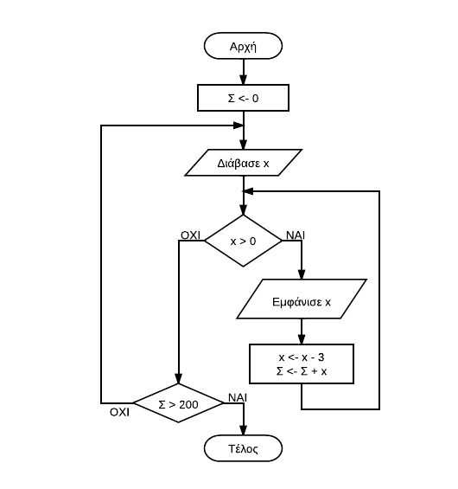

1. **Ποιο τρόπο αναπαράστασης αλγορίθμου θα επιλέξεις για έναν αλγόριθμο**
2. **Που θέλεις να εκτελέσει ένα μικρό παιδί.**
3. **Που θέλεις να εκτελέσει ο υπολογιστής.**
4. **Που θέλεις να εκτελέσει ένας προγραμματιστής.**
5. **Ποια είναι τα πλεονεκτήματα αναπαράστασης του αλγορίθμου με ψευδογλώσσα.**
6. **Ποια είναι τα πλεονεκτήματα αναπαράστασης του αλγορίθμου με φυσική γλώσσα.**
7. **Ποια είναι τα μειονεκτήματα αναπαράστασης του αλγορίθμου με γλώσσα προγραμματισμού.**
8. **Ποια είναι τα μειονεκτήματα αναπαράστασης του αλγορίθμου με διάγραμμα ροής.**

**Τις εργασίες σας μπορείτε να μου τις στείλετε με email στην διεύθυνση: a.makri@sch.gr**